

HỌC VIỆN CÔNG NGHỆ BƯU CHÍNH VIỄN THÔNG

**Khoa Viễn Thông 1**

**BÁO CÁO TIỂU LUẬN CƠ SỞ DỮ LIỆU**

**Ứng dụng đặt hàng thực phẩm trực tuyến**

**Giảng viên hướng dẫn : Nguyễn Thị Thu Hiên**

**Nhóm : Kamen rider Decade**

**Sinh viên thực hiện : Nguyễn Nguyên Hảo – B21DCVT181**

**Nguyễn Đình Phong – B21DCVT342**

**Đoàn Văn Điệp – B21DCVT125**

**Trương Trường Giang – B21DCVT170**

**Vũ Văn Sĩ – B21DCVT378**

**Hà Nội – 2024**

**Mục lục**

**Lời mở đầu** 4

**I.** **Mô tả chung về ứng dụng web** 5

**II.** **Xây dựng mô hình thực thể liên kết (ERD) và mô hình quan hệ (DBMS)** 5

**1.** **Mô hình thực thể liên kết (ERD)** 5

**2.** **Mô hình quan hệ (DBMS)** 7

**III.** **Xây dựng cơ sở dữ liệu** 7

**1.** **Bảng quan hệ Admin** 7

*1.1 Mô tả bảng quan hệ* 7

*1.2* *Câu lệnh SQL* 8

**2.** **Bảng quan hệ Customer** 8

*2.1* *Mô tả bảng quan hệ* 8

*2.2* *Câu lệnh SQL* 8

**3.** **Bảng quan hệ Food** 8

*3.1 Mô tả bảng quan hệ* 8

*3.2* *Câu lệnh SQL* 9

**4.** **Bảng quan hệ Shipper** 9

*4.1 Mô tả bảng quan hệ* 9

*4.2 Câu lệnh SQL* 10

**5.** **Bảng quan hệ Orders** 10

*5.1 Mô tả bảng quan hệ* 10

*5.2* *Câu lệnh SQL* 11

**IV.** **Mô tả chức năng của ứng dụng Web** 11

**1.** **Giao diện người dùng** 11

**2.** **Chức năng đăng kí** 12

**3.** **Chức năng đăng nhập** 13

**4.** **Chức năng đặt hàng** 14

**5.** **Chức năng thanh toán** 15

**6.** **Chức năng quản lý người dùng của Admin** 16

**7.** **Chức năng quản lý sản phẩm của Admin** 17

**8. Chức năng quản lí shipper của Admin** 18

**9. Chức năng theo dõi đơn hàng của Admin** 19

**10. Chức năng xử lí đơn hàng của Shipper** 20

**Lời cảm ơn** 22

**Lời mở đầu**

Trong thời đại công nghệ số phát triển mạnh mẽ, việc ứng dụng công nghệ thông tin vào đời sống hằng ngày đã trở thành xu hướng không thể thiếu. Đặc biệt, lĩnh vực thương mại điện tử đang ngày càng khẳng định vai trò quan trọng trong việc đáp ứng nhu cầu mua sắm nhanh chóng và tiện lợi của con người.

Website bán đồ ăn online ra đời không chỉ giúp khách hàng dễ dàng tiếp cận các món ăn đa dạng mà còn mở ra cơ hội cho các nhà kinh doanh phát triển, tối ưu hóa quy trình phục vụ. Ứng dụng đặt đồ ăn trực tuyến mang lại nhiều lợi ích thiết thực, không chỉ đối với người tiêu dùng mà còn với các nhà hàng và đối tác giao hàng. Đối với khách hàng, ứng dụng này giúp tiết kiệm thời gian, tăng sự tiện lợi khi chỉ cần vài thao tác đơn giản để lựa chọn món ăn và đặt hàng tại bất kỳ đâu, bất kỳ lúc nào. Đồng thời, người dùng có thể dễ dàng so sánh giá cả, đọc đánh giá từ người dùng khác để đưa ra quyết định phù hợp. Về phía nhà hàng, các ứng dụng này mở rộng khả năng tiếp cận khách hàng, tăng doanh thu mà không cần đầu tư quá nhiều vào cơ sở vật chất. Đối tác giao hàng cũng hưởng lợi nhờ có thêm cơ hội việc làm linh hoạt.

Tiềm năng phát triển của các ứng dụng đặt đồ ăn trực tuyến rất lớn trong bối cảnh nhu cầu tiêu dùng online ngày càng gia tăng và công nghệ di động phát triển mạnh mẽ. Với sự hỗ trợ của các công nghệ tiên tiến như trí tuệ nhân tạo (AI) và dữ liệu lớn (Big Data), các ứng dụng có thể cá nhân hóa trải nghiệm khách hàng, tối ưu hóa quy trình giao hàng và nâng cao hiệu quả vận hành. Trong tương lai, sự kết hợp với các dịch vụ giao hàng tự động như robot hoặc drone hứa hẹn sẽ mở ra những bước đột phá mới, đáp ứng tốt hơn nhu cầu của thị trường và tạo ra sự khác biệt trong cạnh tranh.

# **Mô tả chung về ứng dụng web**

Website đặt đồ ăn trực tuyến của chúng em là một hệ thống tích hợp, cung cấp trải nghiệm tiện lợi cho người dùng, shipper và quản trị viên (admin). Người dùng có thể dễ dàng truy cập ứng dụng để duyệt qua danh sách các món ăn phong phú, tìm kiếm theo danh mục hoặc nhà hàng, và chọn món ăn phù hợp với sở thích. Sau khi lựa chọn, người dùng có thể tiến hành đặt hàng thông qua một quy trình đơn giản và nhanh chóng. Mỗi đơn hàng được đặt sẽ ngay lập tức thông báo đến hệ thống shipper. Các shipper sau đó có thể xem và nhận đơn hàng dựa trên vị trí hoặc thời gian phù hợp, đảm bảo việc giao hàng nhanh chóng và hiệu quả.  
Đồng thời, admin đóng vai trò trung tâm trong việc quản lý toàn bộ hệ thống. Admin có thể kiểm soát thông tin người dùng, cập nhật và chỉnh sửa thực đơn với các món ăn mới, theo dõi trạng thái đơn hàng từ lúc đặt đến khi giao thành công, và quản lý thông tin cũng như hiệu suất làm việc của shipper. Hệ thống không chỉ tối ưu hóa trải nghiệm cho khách hàng mà còn cung cấp các công cụ hữu ích để đảm bảo quy trình vận hành được đồng bộ và hiệu quả. Với giao diện thân thiện và tính năng hiện đại, website đặt đồ ăn trực tuyến này hứa hẹn mang đến sự hài lòng tối đa cho tất cả các bên tham gia.

# **Xây dựng mô hình thực thể liên kết (ERD) và mô hình quan hệ (DBMS)**

1. **Mô hình thực thể liên kết (ERD)**

Hệ thống đặt đồ ăn trực tuyến được thiết kế với mô hình ERD (Entity-Relationship Diagram) gồm các thực thể chính và mối quan hệ giữa chúng. Các thực thể và thuộc tính được mô tả chi tiết như sau:

***Khách hàng (Customer):***  
Thực thể *"Customer"* đại diện cho người dùng đặt hàng. Mỗi khách hàng có các thuộc tính chính như *customer_id* (khóa chính), *phonenumber* (số điện thoại), và *password* (mật khẩu tài khoản). Khách hàng có mối quan hệ "order" với thực thể "Order", cho phép mỗi khách hàng tạo nhiều đơn hàng.

***Món ăn (Food):***  
Thực thể "Food" mô tả các món ăn có sẵn trong hệ thống. Các thuộc tính bao gồm *food_id* (khóa chính), *name* (tên món ăn), *price* (giá), *category* (loại món ăn), và *status* (trạng thái, ví dụ "Còn hàng" hoặc "Hết hàng"). Món ăn có mối quan hệ "belong to" với thực thể "Order" để gắn kết món ăn với các đơn hàng. Đồng thời, admin quản lý món ăn thông qua mối quan hệ "manage".

***Đơn hàng (Order):***  
Thực thể "Order" lưu thông tin về các đơn hàng trong hệ thống. Các thuộc tính chính bao gồm *order_id* (khóa chính), *customer_id* (khóa ngoại liên kết khách hàng), *food_id* (khóa ngoại liên kết món ăn), *shipper_id* (khóa ngoại liên kết shipper), *quantity* (số lượng món ăn), *total_price* (tổng giá trị đơn hàng), *address* (địa chỉ giao hàng), *notes* (ghi chú từ khách hàng), *order_date* (ngày đặt), *order_time* (thời gian đặt), *status* (trạng thái đơn hàng), *created_at* và *updated_at* (thời điểm tạo và cập nhật đơn hàng). Đơn hàng có mối quan hệ chặt chẽ với khách hàng, món ăn, và shipper để quản lý toàn bộ quy trình đặt hàng.

***Người giao hàng (Shipper):***  
Thực thể "Shipper" đại diện cho người vận chuyển. Thuộc tính bao gồm *shipper_id* (khóa chính), *phonenumber* (số điện thoại), *password* (mật khẩu), và *name* (tên shipper). Mối quan hệ "get" liên kết shipper với các đơn hàng mà họ phụ trách.

***Quản trị viên (Admin):***  
Thực thể "Admin" lưu trữ thông tin của quản trị viên hệ thống. Các thuộc tính chính là *admin_id* (khóa chính), *username* (tên đăng nhập), và *password* (mật khẩu). Admin có mối quan hệ "manage" với thực thể "Food", cho phép họ quản lý các món ăn.  
Mô hình ERD này mô tả cách các thực thể như khách hàng, món ăn, đơn hàng, shipper, và quản trị viên tương tác với nhau trong hệ thống đặt đồ ăn trực tuyến. Các mối quan hệ rõ ràng giữa các thực thể đảm bảo sự vận hành hiệu quả, từ việc khách hàng đặt món, shipper giao hàng, đến admin quản lý hệ thống.

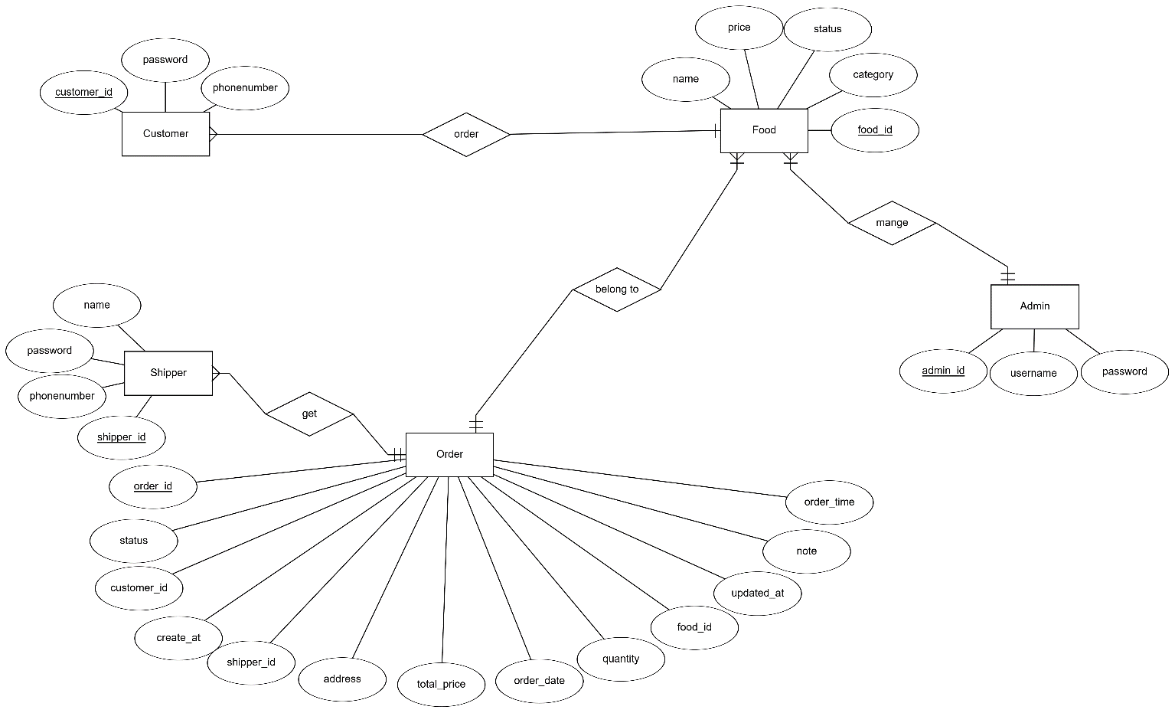

*Mô hình thực thể liên kết ERD*

1. **Mô hình quan hệ (DBMS)**

Mô hình quan hệ trong hệ quản trị cơ sở dữ liệu (DBMS) tổ chức dữ liệu dưới dạng các bảng với các hàng và cột, giúp quản lý và truy vấn dữ liệu một cách dễ dàng và hiệu quả. Mô hình này đảm bảo tính nhất quán dữ liệu thông qua các ràng buộc như khóa chính và khóa ngoại, hỗ trợ ngôn ngữ truy vấn mạnh mẽ như SQL, và cho phép kết nối nhiều bảng để truy xuất thông tin. Mô hình quan hệ cũng mang lại tính linh hoạt, dễ dàng mở rộng và thay đổi, đồng thời duy trì tính độc lập giữa dữ liệu và các ứng dụng xử lý, giúp hệ thống dễ bảo trì và thích nghi với sự thay đổi.

Chuyển đổi từ mô hình thực thể liên kết sang mô hình quan hệ như sau:

*Customer(*customer_id, phone_number, password, name);

*Admin*(admin_id, username, password);

*Food*(food_id, name, price, category, status);

*Orders*(order_id, customer_id, food_id, shipper_id, quantity, total_price, address)

*Shipper*(shipper_id, phone_number, password, name)

# **Xây dựng cơ sở dữ liệu**

1. **Bảng quan hệ Admin**

*1.1 Mô tả bảng quan hệ*

Bảng admin là một thành phần quan trọng trong cơ sở dữ liệu của hệ thống, được thiết kế để lưu trữ và quản lý thông tin liên quan đến các tài khoản quản trị viên. Bảng bao gồm các thuộc tính chính như sau:

*admin_id*: Thuộc tính này là khóa chính của bảng, được sử dụng để định danh duy nhất từng quản trị viên trong hệ thống.

*user_name:* Đây là tên tài khoản của quản trị viên, được sử dụng để đăng nhập vào hệ thống. Tên này phải đảm bảo tính duy nhất để tránh xung đột với các tài khoản khác.

*password:* Thuộc tính này lưu trữ mật khẩu của quản trị viên. Để đảm bảo an toàn, mật khẩu được lưu trữ ở dạng mã hóa nhằm bảo vệ thông tin người dùng khỏi các rủi ro bảo mật.

Bảng admin đóng vai trò trung tâm trong việc quản lý quyền truy cập và phân quyền trong hệ thống. Nó đảm bảo rằng chỉ các tài khoản hợp lệ, được xác thực, mới có thể sử dụng các chức năng quản trị trên nền tảng.

* 1. *Câu lệnh SQL*

*CREATE TABLE Admin (*

*admin_id INT PRIMARY KEY AUTO_INCREMENT,*

*username VARCHAR(50) NOT NULL UNIQUE,*

*password VARCHAR(255) NOT NULL*

*);*

1. **Bảng quan hệ Customer**
   1. *Mô tả bảng quan hệ*

Bảng Customer được sử dụng để lưu trữ thông tin của khách hàng trong hệ thống đặt đồ ăn trực tuyến. Cấu trúc của bảng được thiết kế để đảm bảo tính duy nhất và bảo mật thông tin, bao gồm các cột và thuộc tính như sau:

*customer_id:* Là khóa chính của bảng, được sử dụng để định danh duy nhất mỗi khách hàng. Thuộc tính này được tự động tăng (*AUTO_INCREMENT*) mỗi khi có một khách hàng mới được thêm vào hệ thống.

*phonenumber:* Lưu trữ số điện thoại của khách hàng. Đây là thông tin bắt buộc (*NOT NULL*) và được đảm bảo duy nhất (*UNIQUE*) để tránh trùng lặp giữa các tài khoản. Số điện thoại cũng được sử dụng như một phương tiện xác thực hoặc liên lạc với khách hàng.

*password:* Lưu trữ mật khẩu của khách hàng dưới dạng mã hóa để đảm bảo tính bảo mật. Đây là thông tin bắt buộc nhằm bảo vệ quyền truy cập tài khoản cá nhân của khách hàng.

*name:* Lưu trữ tên của khách hàng. Thuộc tính này hỗ trợ bộ mã ký tự *utf8mb4* và đối chiếu *utf8mb4_unicode_ci*, đảm bảo khả năng lưu trữ các ký tự đặc biệt hoặc đa ngôn ngữ.

Bảng Customer đóng vai trò quan trọng trong việc quản lý thông tin khách hàng, hỗ trợ xác thực, và cung cấp dữ liệu để cá nhân hóa trải nghiệm người dùng. Cấu trúc bảng đảm bảo tính toàn vẹn dữ liệu, đồng thời hỗ trợ khả năng mở rộng cho các tính năng liên quan đến khách hàng trong hệ thống.

* 1. *Câu lệnh SQL*

*CREATE TABLE Customer (*

*customer_id INT PRIMARY KEY AUTO_INCREMENT,*

*phonenumber VARCHAR(15) NOT NULL UNIQUE,*

*password VARCHAR(255) NOT NULL,*

*name VARCHAR(100) CHARACTER SET utf8mb4 COLLATE utf8mb4_unicode_ci*

*);*

1. **Bảng quan hệ Food**

### *3.1 Mô tả bảng quan hệ*

Bảng Food được thiết kế để lưu trữ thông tin chi tiết về các món ăn có trong hệ thống đặt đồ ăn trực tuyến. Bảng bao gồm các cột và thuộc tính như sau:

*food_id*: Đây là khóa chính của bảng, dùng để định danh duy nhất từng món ăn. Giá trị của thuộc tính này được tự động tăng (*AUTO_INCREMENT*) mỗi khi một món ăn mới được thêm vào hệ thống.

*name:* Lưu trữ tên của món ăn. Đây là thông tin bắt buộc (*NOT NULL*), đảm bảo rằng mỗi món ăn đều được định danh bằng một tên cụ thể.

*price:* Lưu trữ giá của món ăn, được biểu diễn dưới dạng số nguyên (*VND*). Thuộc tính này là bắt buộc (*NOT NULL*) để đảm bảo rằng tất cả các món ăn đều có giá trị rõ ràng.

*category:* Lưu trữ loại món ăn, ví dụ như "Khai vị", "Món chính", "Tráng miệng". Thuộc tính này giúp phân loại và quản lý các món ăn dễ dàng hơn.

*status:* Biểu thị tình trạng hiện tại của món ăn, có hai trạng thái: Còn hàng hoặc Hết hàng. Thuộc tính này được thiết lập giá trị mặc định là Còn hàng, hỗ trợ hệ thống trong việc kiểm soát và cập nhật tình trạng của món ăn.

Bảng Food đóng vai trò trung tâm trong việc quản lý danh sách các món ăn, cung cấp dữ liệu để hiển thị và lựa chọn trong hệ thống. Cấu trúc bảng được thiết kế linh hoạt, hỗ trợ tốt cho việc mở rộng danh mục món ăn và đảm bảo tính toàn vẹn dữ liệu trong quá trình vận hành.

* 1. *Câu lệnh SQL*

*CREATE TABLE Food (*

*food_id INT AUTO_INCREMENT PRIMARY KEY,*

*name VARCHAR(255) NOT NULL, -- Tên món ăn*

*price INT NOT NULL, -- Giá món ăn (VND)*

*category VARCHAR(100), -- Loại món ăn*

*status ENUM('Còn hàng', 'Hết hàng') DEFAULT 'Còn hàng'*

*);*

1. **Bảng quan hệ Shipper**

*4.1 Mô tả bảng quan hệ*

Bảng Shipper được thiết kế để lưu trữ thông tin của các shipper tham gia vào hệ thống đặt đồ ăn trực tuyến. Cấu trúc của bảng bao gồm các cột và thuộc tính như sau:

*shipper_id:* Là khóa chính của bảng, dùng để định danh duy nhất từng shipper trong hệ thống. Thuộc tính này được thiết lập tự động tăng (*AUTO_INCREMENT*) để đảm bảo giá trị duy nhất cho mỗi shipper.

*phonenumber:* Lưu trữ số điện thoại của shipper. Đây là thuộc tính bắt buộc (*NOT NULL*) và được đảm bảo duy nhất (*UNIQUE)* để tránh trùng lặp, đồng thời sử dụng như một thông tin liên lạc quan trọng.

*password:* Lưu trữ mật khẩu của shipper dưới dạng mã hóa, đảm bảo tính bảo mật thông tin đăng nhập. Thuộc tính này là bắt buộc để bảo vệ quyền truy cập tài khoản cá nhân của shipper.

*name:* Lưu trữ tên của shipper, giúp hiển thị thông tin cá nhân khi cần thiết. Thuộc tính này không bắt buộc, mang tính hỗ trợ để cá nhân hóa thông tin hiển thị.

Bảng Shipper đóng vai trò quan trọng trong việc quản lý thông tin các shipper, hỗ trợ quá trình xác thực tài khoản và điều phối hoạt động giao nhận. Cấu trúc của bảng được thiết kế để đảm bảo tính toàn vẹn dữ liệu, đồng thời cung cấp khả năng mở rộng cho các tính năng liên quan đến shipper trong hệ thống.

*4.2 Câu lệnh SQL*

*CREATE TABLE Shipper (*

*shipper_id INT PRIMARY KEY AUTO_INCREMENT,*

*phonenumber VARCHAR(15) NOT NULL UNIQUE,*

*password VARCHAR(255) NOT NULL,*

*name VARCHAR(100)*

*);*

1. **Bảng quan hệ Orders**

*5.1 Mô tả bảng quan hệ*

Bảng Orders lưu trữ thông tin chi tiết về các đơn hàng trong hệ thống đặt đồ ăn trực tuyến. Đây là bảng quan hệ kết nối giữa khách hàng, món ăn và shipper, với cấu trúc được thiết kế như sau:

*order_id:* Là khóa chính của bảng, định danh duy nhất mỗi đơn hàng. Thuộc tính này được tự động tăng (*AUTO_INCREMENT*).

*customer_id:* Khóa ngoại (*FOREIGN KEY*) liên kết với bảng *Customer*, dùng để xác định khách hàng thực hiện đơn hàng. Thuộc tính này bắt buộc (*NOT NULL*).

*food_id:* Khóa ngoại (*FOREIGN KEY*) liên kết với bảng Food, lưu thông tin về món ăn được đặt trong đơn hàng. Thuộc tính này cũng bắt buộc (*NOT NULL*).

*shipper_id:* Khóa ngoại (*FOREIGN KEY*) liên kết với bảng Shipper, lưu thông tin shipper phụ trách giao đơn hàng. Thuộc tính này có thể để trống (*DEFAULT NULL*) nếu đơn hàng chưa được giao.

*quantity:* Lưu số lượng món ăn trong đơn hàng, với giá trị mặc định là 1. Đây là thuộc tính bắt buộc.

*total_price:* Tổng giá trị đơn hàng, được lưu dưới dạng số thập phân (*DECIMAL(10, 2*)) để đảm bảo độ chính xác. Đây là thuộc tính bắt buộc.

*address:* Lưu trữ địa chỉ giao hàng của khách hàng, đây là thông tin bắt buộc để thực hiện giao hàng.

*notes:* Lưu trữ ghi chú của khách hàng nếu có, giúp shipper hoặc hệ thống xử lý đơn hàng tốt hơn. Thuộc tính này không bắt buộc.

*order_date:* Lưu ngày đặt hàng, giúp theo dõi thời gian thực hiện đơn hàng.

*order_time*: Lưu giờ đặt hàng để hỗ trợ chi tiết hóa thông tin đơn hàng.

*status:* Lưu trữ trạng thái hiện tại của đơn hàng với các giá trị: Đang chờ xử lý, Đang vận chuyển, Đã vận chuyển, và Đã hủy. Trạng thái mặc định là Đang chờ xử lý.

*created_at:* Thời điểm tạo đơn hàng, được tự động lưu với giá trị hiện tại (*CURRENT_TIMESTAMP*).

*updated_at:* Thời điểm cập nhật đơn hàng, tự động thay đổi mỗi khi có cập nhật dữ liệu (*ON UPDATE CURRENT_TIMESTAMP*).

Các khóa ngoại đảm bảo tính toàn vẹn dữ liệu giữa bảng Orders và các bảng liên quan (Customer, Food, Shipper). Bảng Orders đóng vai trò trung tâm trong hệ thống, quản lý toàn bộ thông tin liên quan đến quá trình đặt, xử lý và giao đơn hàng. Cấu trúc bảng được thiết kế tối ưu để hỗ trợ khả năng theo dõi và quản lý hiệu quả đơn hàng trong hệ thống.

* 1. *Câu lệnh SQL*

*CREATE TABLE Orders (*

*order_id INT PRIMARY KEY AUTO_INCREMENT,*

*customer_id INT NOT NULL,*

*food_id INT NOT NULL,*

*shipper_id INT DEFAULT NULL,*

*quantity INT NOT NULL DEFAULT 1,*

*total_price DECIMAL(10, 2) NOT NULL,*

*address VARCHAR(255) NOT NULL,*

*notes TEXT,*

*order_date DATE*

*order_time TIME*

*status ENUM('Đang chờ xử lý', 'Đang vận chuyển', 'Đã vận chuyển', 'Đã hủy') DEFAULT 'Đang chờ xử lý',*

*created_at TIMESTAMP DEFAULT CURRENT_TIMESTAMP,*

*updated_at TIMESTAMP DEFAULT CURRENT_TIMESTAMP ON UPDATE CURRENT_TIMESTAMP,*

*FOREIGN KEY (customer_id) REFERENCES Customer(customer_id),*

*FOREIGN KEY (food_id) REFERENCES Food(food_id),*

*FOREIGN KEY (shipper_id) REFERENCES Shipper(shipper_id)*

*);*

# **Mô tả chức năng của ứng dụng Web**

1. **Giao diện người dùng**

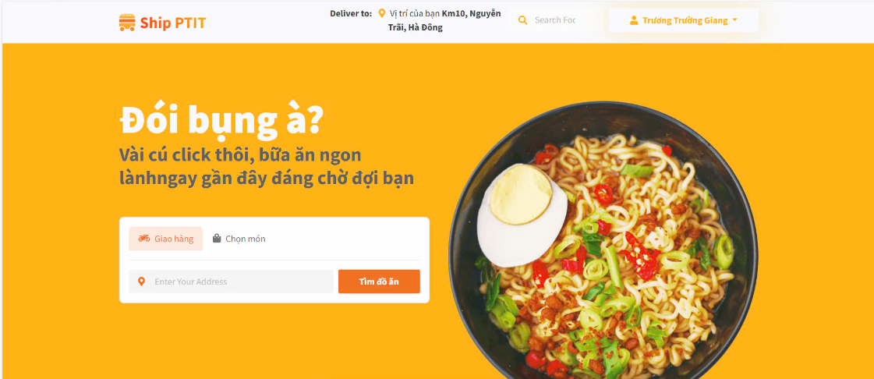Giao diện người dùng (Customer) được thiết kế thân thiện và trực quan, giúp khách hàng dễ dàng tìm kiếm và chọn lựa món ăn. Bên dưới khung tìm kiếm, danh sách món ăn được trình bày rõ ràng với tên món ăn, hình ảnh minh họa chất lượng cao và giá cả đi kèm, giúp khách hàng dễ dàng nhận diện và lựa chọn món. Các món ăn còn được phân loại theo danh mục như Khai vị, Món chính, Tráng miệng để tiện cho việc duyệt tìm. Người dùng chỉ cần nhấp vào tên hoặc hình ảnh món ăn để thêm món vào giỏ hàng, với trạng thái món ăn (Còn hàng hoặc Hết hàng) được hiển thị rõ ràng. Giao diện được tối ưu hóa cho mọi thiết bị, từ máy tính đến điện thoại di động, đảm bảo tính linh hoạt và dễ dàng thao tác trên mọi nền tảng.

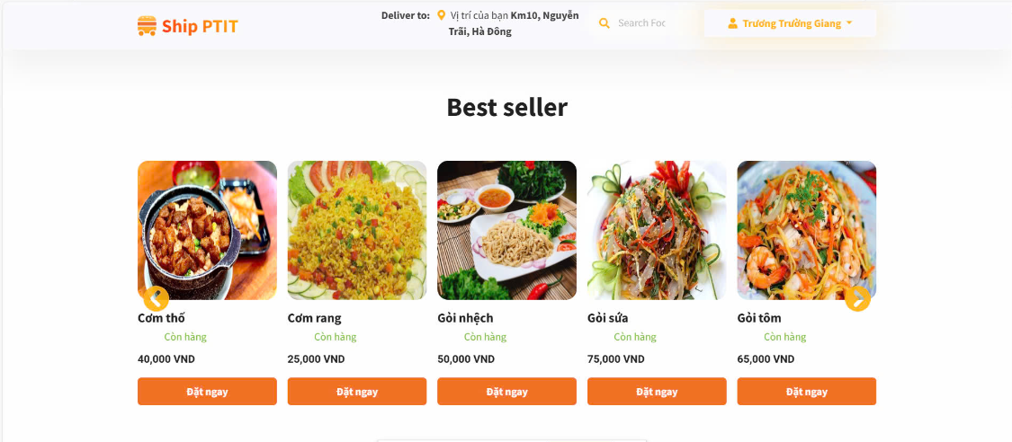

*Hình 1. Giao diện người dùng*

1. **Chức năng đăng kí**

Chức năng đăng ký cho phép người dùng tạo tài khoản mới trên hệ thống bằng cách cung cấp thông tin cơ bản như số điện thoại, mật khẩu và tên. Sau khi điền đầy đủ thông tin, người dùng sẽ nhận được xác nhận đăng ký và có thể đăng nhập vào hệ thống để bắt đầu sử dụng các dịch vụ. Chức năng đăng ký đảm bảo tính bảo mật thông qua việc mã hóa mật khẩu và kiểm tra tính duy nhất của số điện thoại, giúp hệ thống quản lý tài khoản người dùng một cách hiệu quả và an toàn.

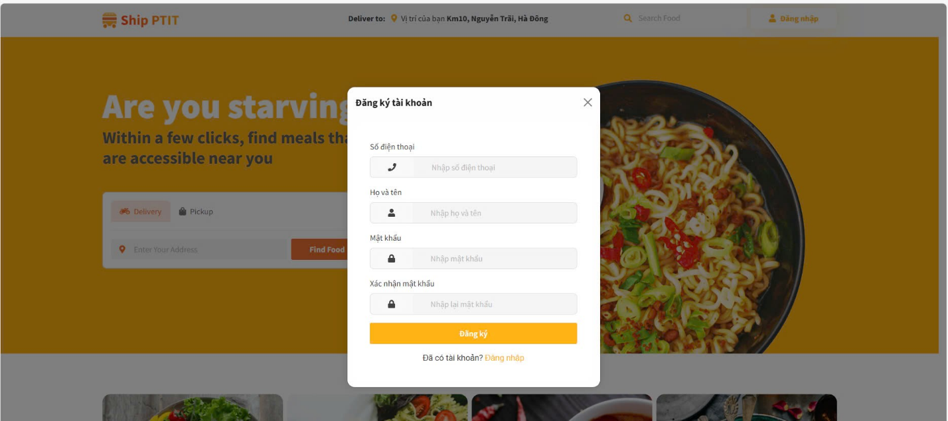

*Hình 2. Chức năng đăng kí*

1. **Chức năng đăng nhập**

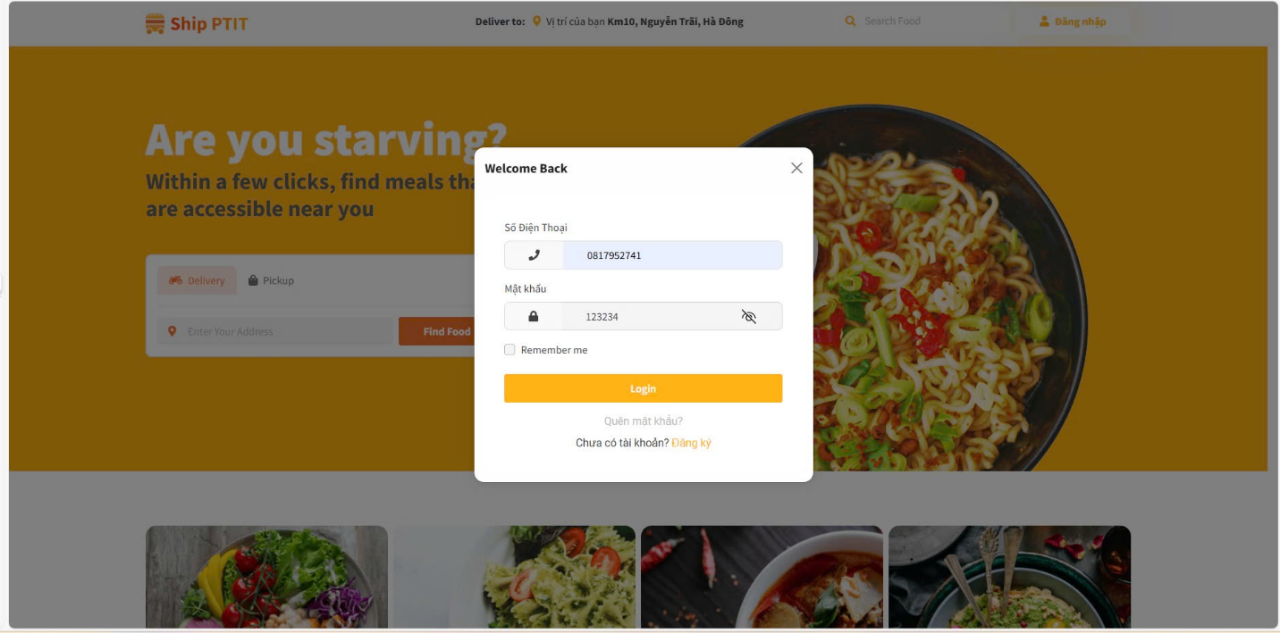Chức năng đăng nhập cho phép người dùng truy cập vào tài khoản của mình trên hệ thống bằng cách nhập số điện thoại và mật khẩu đã đăng ký trước đó. Hệ thống kiểm tra tính hợp lệ của thông tin đăng nhập và cho phép người dùng truy cập các tính năng cá nhân như xem và đặt món, theo dõi đơn hàng. Nếu thông tin đăng nhập không chính xác, người dùng sẽ nhận được thông báo lỗi và có thể thử lại. Chức năng này giúp bảo mật tài khoản người dùng, đảm bảo chỉ những người đã đăng ký mới có quyền truy cập vào các dịch vụ của hệ thống.

*Hình 3. Chức năng đăng nhập*

1. **Chức năng đặt hàng**

Chức năng đặt hàng cho phép người dùng lựa chọn và tùy chỉnh các món ăn theo nhu cầu cá nhân. Người dùng có thể điều chỉnh số lượng sản phẩm, nhập địa chỉ nhận hàng và thêm các ghi chú yêu cầu như sở thích cá nhân về cách chế biến món ăn, gia vị, hoặc các yêu cầu đặc biệt khác. Sau khi hoàn tất việc chọn món và cập nhật thông tin, tổng giá trị đơn hàng sẽ được tự động tính toán và hiển thị, giúp người dùng dễ dàng theo dõi. Chức năng này mang lại sự linh hoạt và tiện lợi, giúp khách hàng có thể tạo ra những đơn hàng phù hợp với sở thích và yêu cầu của mình.

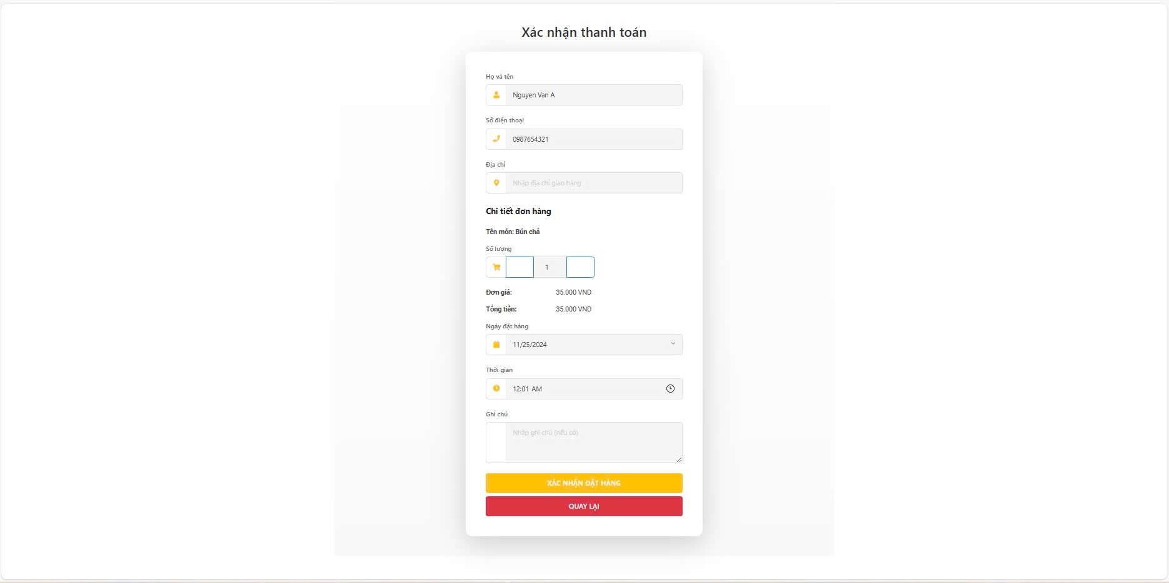

*Hình 4. Chức năng đặt hàng*

1. **Chức năng thanh toán**

Chức năng thanh toán hiển thị toàn bộ thông tin chi tiết về đơn hàng, bao gồm các món ăn đã chọn, đơn giá, số lượng, và địa chỉ nhận hàng. Trước khi xác nhận, người dùng có thể kiểm tra lại toàn bộ thông tin đơn hàng. Sau khi xem xét, người dùng có thể nhấn nút "Xác nhận thanh toán" để hoàn tất giao dịch. Nếu muốn thay đổi lựa chọn, người dùng có thể nhấn "Quay lại chỉnh sửa" để trở lại và cập nhật lại món ăn, số lượng hoặc địa chỉ nhận hàng. Chức năng thanh toán đảm bảo sự linh hoạt và thuận tiện, giúp người dùng dễ dàng kiểm soát và xác nhận đơn hàng của mình.

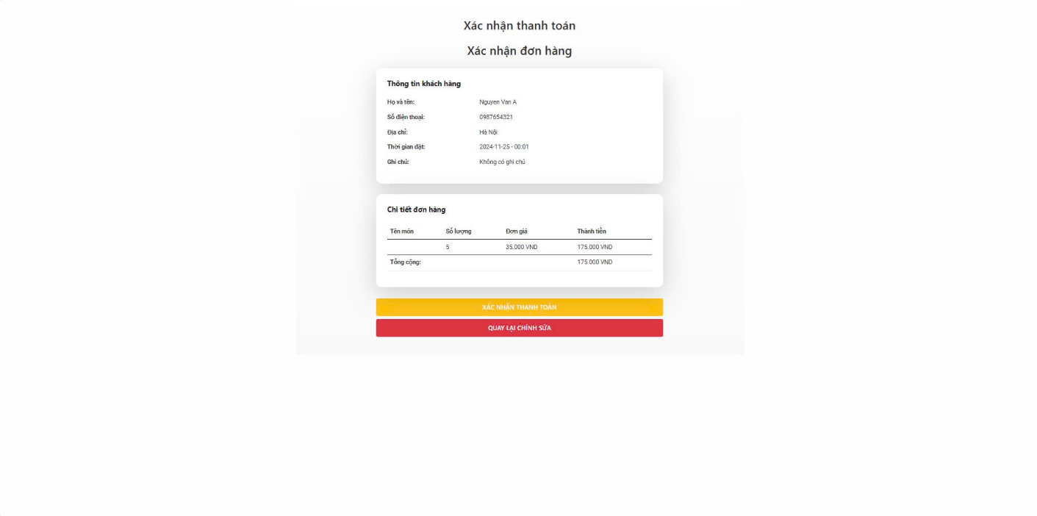

*Hình 5. Chức năng xác nhận thanh toán*

1. **Chức năng quản lý người dùng của Admin**

Chức năng quản lý người dùng của admin cho phép quản trị viên thực hiện các thao tác quản lý tài khoản người dùng trên hệ thống. Admin có thể thêm mới người dùng bằng cách cung cấp thông tin cần thiết như số điện thoại, mật khẩu và tên. Đồng thời, admin cũng có thể chỉnh sửa thông tin của người dùng, chẳng hạn như thay đổi số điện thoại hoặc cập nhật tên, để đảm bảo dữ liệu người dùng luôn chính xác và đầy đủ. Ngoài ra, admin có quyền xóa tài khoản người dùng không còn hoạt động hoặc vi phạm quy định của hệ thống. Các thao tác này được thực hiện một cách an toàn và hiệu quả, giúp admin duy trì và kiểm soát danh sách người dùng trên nền tảng.

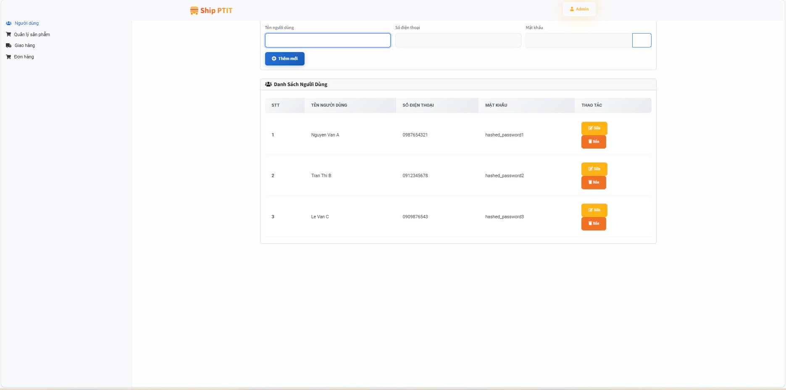

*Hình 6. Chức năng quản lí người dùng của Admin*

1. **Chức năng quản lý sản phẩm của Admin**

Chức năng quản lý sản phẩm của admin cho phép quản trị viên thực hiện các thao tác để duy trì và cập nhật danh sách món ăn trên hệ thống. Admin có thể chỉnh sửa trạng thái của sản phẩm, ví dụ như chuyển từ "Còn hàng" sang "Hết hàng" khi sản phẩm không còn sẵn, hoặc ngược lại khi sản phẩm có lại. Bên cạnh đó, admin có quyền sửa đổi thông tin của sản phẩm, bao gồm tên món ăn, giá cả, và loại món ăn để đảm bảo tính chính xác và đầy đủ. Ngoài ra, admin cũng có thể xóa các sản phẩm không còn liên quan hoặc không được bán nữa, giúp tối ưu hóa danh sách món ăn trên hệ thống. Các thao tác này được thực hiện một cách đơn giản và hiệu quả, đảm bảo rằng thông tin sản phẩm luôn được cập nhật và phù hợp với tình trạng thực tế.

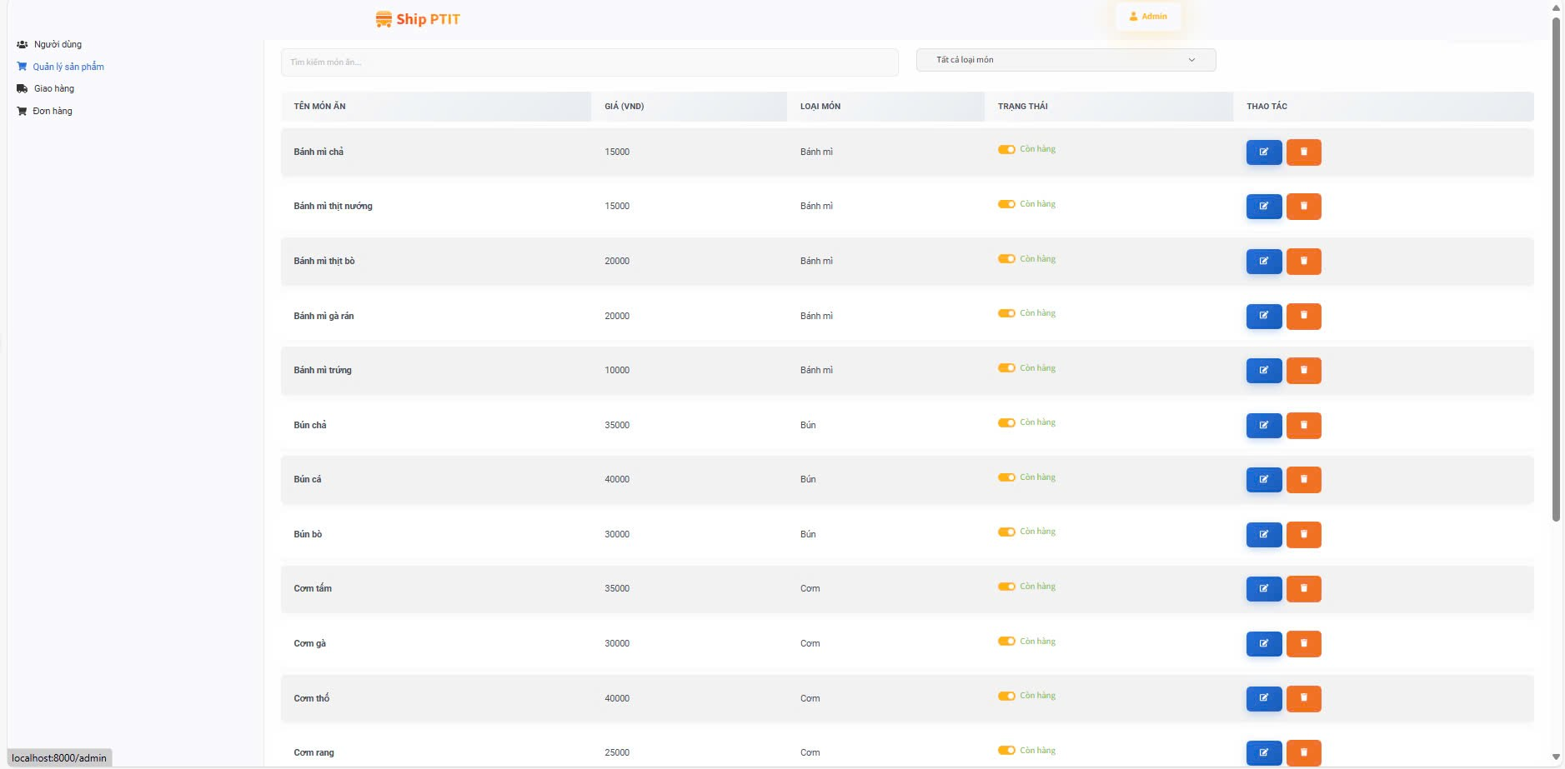

*Hình 7. Chức năng quản lí sản phẩm của Admin*

**8. Chức năng quản lí shipper của Admin**

Chức năng quản lý shipper của admin cho phép quản trị viên thực hiện các thao tác liên quan đến tài khoản của shipper trên hệ thống. Admin có thể tạo tài khoản mới cho shipper bằng cách cung cấp các thông tin cần thiết như số điện thoại, mật khẩu và tên. Ngoài ra, admin có quyền chỉnh sửa thông tin của shipper, chẳng hạn như thay đổi số điện thoại hoặc cập nhật tên, để đảm bảo dữ liệu luôn chính xác và đầy đủ. Trong trường hợp shipper không còn hoạt động hoặc cần bị xóa, admin có thể xóa tài khoản shipper khỏi hệ thống, giúp duy trì danh sách shipper chính xác và hiệu quả. Các thao tác quản lý này giúp admin dễ dàng theo dõi và duy trì hoạt động của các shipper trên nền tảng.

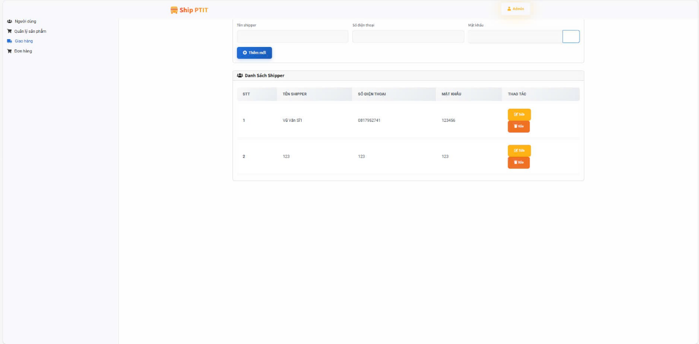

*Hình 8. Chức năng quản lí shipper của Admin*

**9. Chức năng theo dõi đơn hàng của Admin**

Chức năng theo dõi đơn hàng của admin cho phép quản trị viên giám sát và quản lý toàn bộ quá trình xử lý đơn hàng trên hệ thống. Admin có thể xem chi tiết thông tin về các đơn hàng, bao gồm tên khách hàng, món ăn đã chọn, số lượng, tổng giá trị đơn hàng, địa chỉ nhận hàng và trạng thái hiện tại của đơn hàng (ví dụ: "Đang chờ xử lý", "Đang vận chuyển", "Đã vận chuyển", "Đã hủy"). Chức năng này cũng cho phép admin theo dõi tiến độ giao hàng của từng đơn, đảm bảo đơn hàng được xử lý kịp thời và chính xác. Bên cạnh đó, admin có thể thay đổi trạng thái đơn hàng nếu cần thiết, ví dụ như khi đơn hàng đã được giao hoặc hủy bỏ. Chức năng theo dõi đơn hàng giúp admin quản lý hiệu quả quy trình giao nhận, đảm bảo trải nghiệm khách hàng luôn được duy trì ở mức cao nhất.

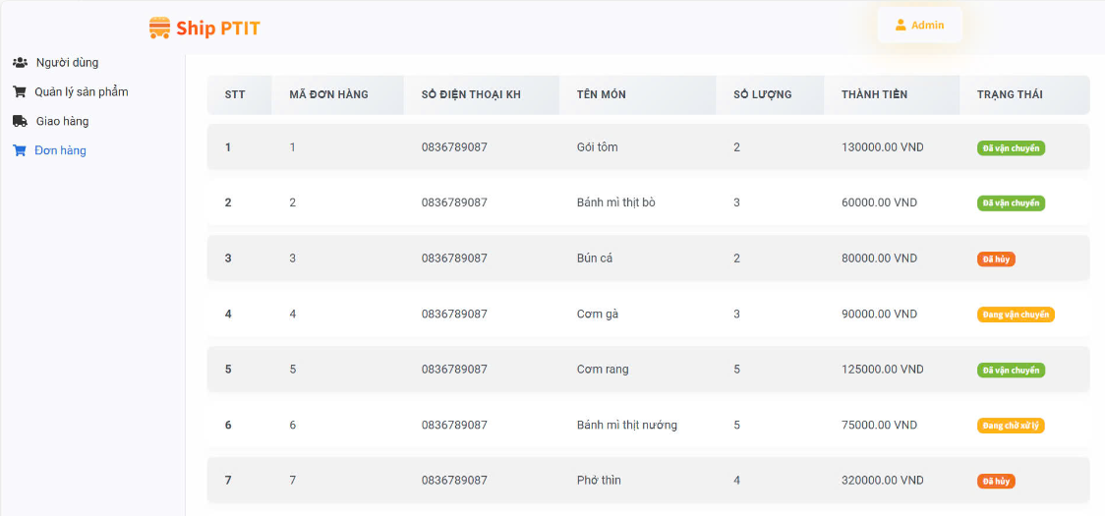

*Hình 9. Chức năng theo dõi trạng thái đơn hàng của Admin*

**10. Chức năng xử lí đơn hàng của Shipper**

Chức năng xử lý đơn hàng của shipper cho phép shipper quản lý và cập nhật trạng thái các đơn hàng mà mình đang giao. Khi nhận được thông báo về một đơn hàng mới, shipper có thể nhấn nút "Nhận đơn" để xác nhận và bắt đầu giao hàng. Sau khi giao hàng thành công cho khách, shipper có thể nhấn nút "Đã vận chuyển" để cập nhật trạng thái đơn hàng là "Đã vận chuyển", giúp hệ thống và khách hàng biết rằng đơn hàng đã được hoàn tất. Trong trường hợp gặp phải vấn đề trong quá trình giao hàng, như không thể liên lạc với khách hàng hoặc không thể giao hàng đúng hạn, shipper có thể nhấn nút "Huỷ đơn hàng" để thông báo cho hệ thống về việc hủy bỏ đơn hàng, đảm bảo tính linh hoạt và xử lý kịp thời các tình huống phát sinh. Chức năng này giúp shipper dễ dàng theo dõi và cập nhật tiến độ giao hàng một cách hiệu quả.

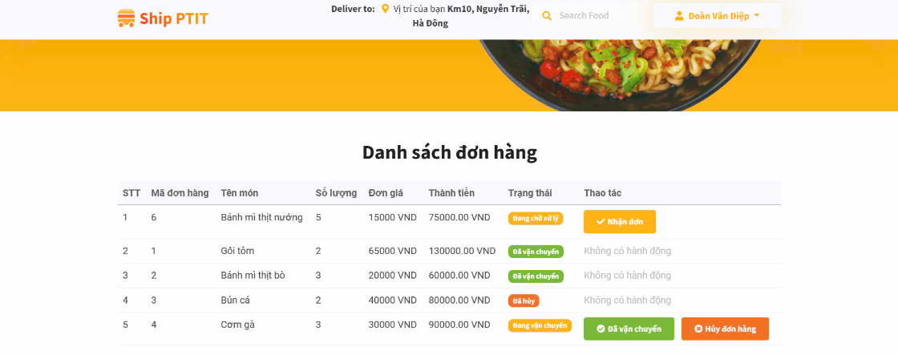

*Hình 10. Chức năng xử lí đơn hàng của Shipper*

**Lời cảm ơn**

Chúng em xin gửi lời cảm ơn chân thành đến cô giáo Nguyễn Thị Thu Hiên, người đã luôn tận tình hướng dẫn, chia sẻ kiến thức và tạo động lực giúp chúng em hoàn thành báo cáo này. Cảm ơn cô đã luôn kiên nhẫn và hỗ trợ tôi trong suốt quá trình nghiên cứu và thực hiện công việc. Sự chỉ bảo và sự tận tâm của cô là nguồn động viên quý báu, giúp chúng em vượt qua những khó khăn và hoàn thiện báo cáo này một cách tốt nhất. Chúng em rất trân trọng và biết ơn sự giúp đỡ của cô.